2012~2013学年度高三第二次教学质量检测
理科综合试题 命题人：宝安中学、中山一中

本试卷分单项选择题、双项选择题和非选择题三个部分，满分300分，考试时间150分钟。

可能用到的相对原子质量：C 12 H 1 O 16 N 14 Cl 35.5 Na 23 K 39
Fe 56 Cu 64 Ag 108 Al 27 I 127 Ba 137

一、单项选择题（本题包括16小题，每小题4分，共64分。每小题给出的四个选项中，只有一个选项符合题目要求）w W w .X k b 1.c O m
1．黄曲霉毒素是毒性极强的致癌物质，常藏身于霉变的花生和玉米等种子中。研究发现，黄曲霉毒素能引起细胞中的核糖体不断从内质网上脱落下来，这一结果将直接导致人的胰岛B细胞中的
A．细胞膜被破坏 B．染色体被破坏
C．细胞内呼吸酶的合成受到影响 D．胰岛素合成受到影响
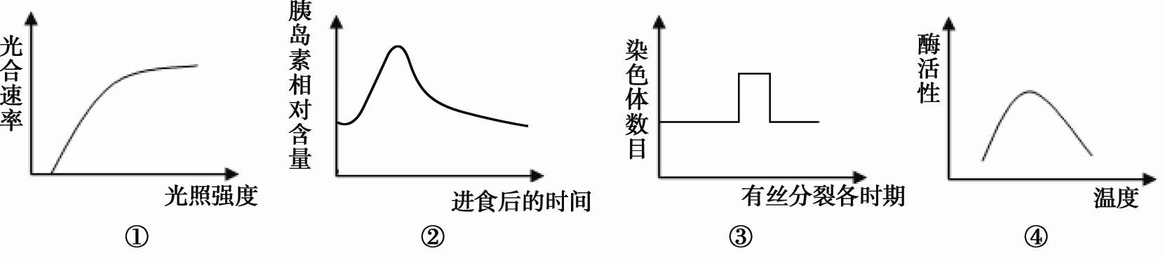
2．正常情况下，下列四个图若改变自变量或因变量，则曲线变化最大的是
A．图①将“光照强度”改为“CO₂浓度”
B．图②将“胰岛素相对含量”改为“胰高血糖素相对含量”
C．图③将“有丝分裂各时期”改为“减数第二次分裂各时期”
D．图④将“酶活性”改为“有氧呼吸释放CO₂量”
3．下列有关人体生命活动的叙述，错误的是
A．在胚胎移植过程中子宫对外来胚胎不存在免疫排斥现象
B．B细胞受到抗原刺激，在淋巴因子的作用下，被激活并进行增殖、分化
C．经发育分化形成的原肠胚具有内外两个胚层
D．激素起作用后即被灭活，故机体需源源不断产生，以维持其含量的动态平衡
4．一个基因型为TtMm（两对基因自由组合）的卵原细胞，在没有突变的情况下，如果它产生的卵细胞基因组成为Tm，则由该卵原细胞分裂产生的下列细胞中，基因组成表示正确的是X| k |B | 1 . c|O |m
A．减数第一次分裂产生的极体基因组成为TTmm，减数第二次分裂产生的极体基因组成为tM
B．减数第一次分裂和减数第二次分裂产生的极体均基因组成为tM
C．减数第一次分裂产生的极体基因组成为ttMM，减数第二次分裂产生的极体基因组成为Tm和tM
D．减数第一次分裂产生的极体基因组成为tM，减数第二次分裂产生的极体基因组成为Tm
5．下列有关实验的叙述中，正确的是
A．探究酵母菌细胞呼吸方式的实验中酒精是无关变量
B．用样方法调查某种植物的丰富度应该随机取样
C．对照实验中自变量和因变量只能是单一的
D．活细胞中的线粒体可被健那绿染液染成蓝绿色
6．下图表示利用棉花叶肉细胞原生质体培养进行遗传改良的过程，据图分析不正确的是
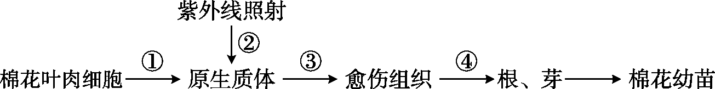
A．①过程需在适宜条件下用纤维素酶和果胶酶处理
B．②过程能定向诱导原生质体产生优良性状的突变
C．③过程中叶肉细胞失去了原来特有的结构和功能
D．④过程需用适宜浓度的生长素和细胞分裂素处理w W w . x K b 1.c o M
7．化学与工农业生产和人类生活密切相关。下列说法中不正确的是
A．硫酸铝钾[KAl(SO₄)₂]可用作净水剂
B．海轮外壳上镶入锌块，可减缓船体的腐蚀
C．聚氯乙烯塑料袋可用于包装食品
D．减少化石燃料使用，有利于降低空气中PM2.5（直径2.5μm以下细颗粒物）的含量
8．下列离子方程式正确的是
A．将铝片加入少量烧碱溶液中：2Al + 2OH－ + 2 H₂O ＝2AlO₂－ + 3H₂↑
B．钠与硫酸铜溶液反应：Cu²⁺ + 2Na = 2 Na⁺ + Cu
C．铁屑溶于过量稀硝酸：3Fe + 8H⁺ + 2NO₃－ = 3Fe²⁺ + 2NO↑ + 4H₂O
D．FeI₂溶液中通入少量氯气：2Fe²⁺ + Cl₂ = 2Fe³⁺ + 2Cl－
9．设N_{A}为阿伏加德罗常数的值，下列叙述正确的是
A．1molCl₂参加反应转移电子数一定为2N_{A}
B．1molNa₂O和Na₂O₂混合物中含阴离子的总数为N_{A}
C．1molH₃O⁺含质子数为10N_{A}
D．标准状况下，22.4LCCl₄含CCl₄分子为N_{A}
10．下列实验“操作和现象”与“结论”对应关系正确的是
 | 操作和现象 | 结论
A | 向装有Fe(NO₃)₂溶液的试管中加入稀H₂SO₄，在管口观察到红棕色气体 | HNO₃分解生成了NO₂
B | 在漂白粉中滴入70%的硫酸，立刻产生黄绿色气体 | 硫酸具有还原性
C | AgI沉淀中滴入稀KCl溶液，有白色沉淀出现 | AgCl比AgI更难溶
D | 向饱和Na₂CO₃中通入足量CO₂，溶液变浑浊 | 析出了NaHCO₃
11．用下列实验装置进行相应实验，能达到实验目的的是
A．用图(a)所示装置除去Cl₂中含有的少量HCl
B．用图(b)所示装置蒸干NH₄Cl饱和溶液制备NH₄Cl晶体
C．用图(c)所示装置制取少量纯净的CO₂气体http://www .xkb1. co
D．用图(d)所示装置分离CCl₄萃取碘水后已分层的有机层和水层
12．A、B、C、D、E 5种短周期主族元素的原子序数依次增大，其中A与C，B与E分别为同族元素。原子半径A＜B＜E＜D＜C，B原子最外层电子数是次外层的3倍，D是地壳中含量最多的金属元素，C、D的核外电子数之和与B、E的核外电子数之和相等。下列说法不正确的是
A．A与E可形成共价化合物 B．气态氢化物的稳定性：B＞E
C．最高价氧化物对应水化物的碱性：C＜D D．简单离子半径：E＞D
13．如图为一物体作匀变速直线运动的速度图象，根据此图象说法中不正确的是
A. 物体先沿负方向运动，在t＝2s后开始沿正方向运动
B. t=2s物体离出发点最远
C. t=4s物体回到出发点
D. 物体始终沿正方向运动
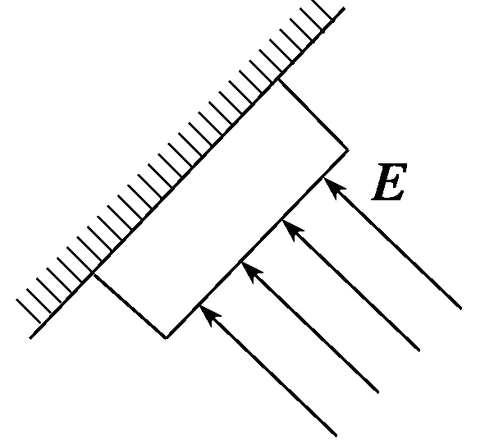
14．如图所示, 匀强电场方向与倾斜的天花板垂直,一带正电的物体在天花板上处于静止状态,则下列判断正确的是
A．天花板与物体间的弹力可能为零
B．天花板对物体的摩擦力可能为零
C．物体受到天花板的摩擦力随电场强度E的增大而增大
D．逐渐增大电场强度E的过程中,物体将始终保持静止
15．光滑的水平面上固定着一个螺旋形光滑水平轨道，俯视如图所示。一个小球以一定速度沿轨道切线方向进入轨道，以下关于小球运动的说法中正确的是
A．轨道对小球不做功，小球的角速度不断增大；
B．轨道对小球做正功，小球的角速度不断增大；
C．轨道对小球做正功，小球的线速度不断增大；
D．轨道对小球不做功，小球的线速度不断增大。
16．用电动势为6 v、内电阻为4 Ω的直流电源，分别给下列四个小灯泡供电，最亮的是
A．6V，12W B．6V，9W C．6V，4W D．6V，3W
二、双项选择题（本题包括9小题，每小题6分，共54分。每小题给出的四个选项中，有两个选项符合题目要求，全选对得6分，只选1个且正确得3分，错选、不选得0分）
17．在圆轨道运动的质量为m人造地球卫星,它到地面的距离等于地球半径R，已知地面上的重力加速度为g，则
A.卫星运动的线速度为 B．卫星运动的周期为4π
C.卫星运动的加速度为g／2 D．卫星的动能为mRg／4
18．如图所示，质量相同的两个小物体A、B处于同一高度。现使A沿固定的光滑斜面无初速地自由下滑，而使B无初速地自由下落，最后A、B都运动到同一水平地面上。不计空气阻力。则在上述过程中，A、B两物体
A．所受重力的冲量相同 B．所受重力做的功相同
C．所受合力的冲量相同 D．所受合力做的功相同
19．如图所示，平行板电容器与电动势为E的直流电源（内阻不计）连接，下极板接地。一带电油滴位于电容器中的P点且恰好处于平衡状态。现将平行板电容器的上极板竖直向上移动一小段距离X k B 1 . c o m
A．带点油滴将沿竖直方向向上运动
B．P点的电势将降低
C．带点油滴的电势能将增大
D．若电容器的电容减小，则极板带电量将增大
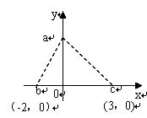
20．如图所示，在xOy坐标系中，将一负检验电荷q由y轴上的a点移至x轴上的b点时，需克服电场力做功W；若将q从a点移至x轴上c点时，也需克服电场力做功W。那么关于此空间存在的静电场可能是
A．存在电场强度方向沿y轴负方向的匀强电场；
B．存在电场强度方向沿x轴正方向的匀强电场；
C．处于第I象限某一位置的正点电荷形成的电场中；
D．处于x轴上一对等量异种电荷形成的电场中。
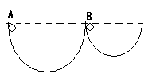
21．如图所示，两个半径不同而内壁光滑的半圆轨道固定在地面上，质量相等的两个小球分别从与球心在同一水平高度的A、B两点由静止开始自由滑下，它们通过轨道最低点时
A．速度相同 B．向心加速度不相同
C．对轨道的压力相等 D．机械能相等
22．除去下列物质中所含少量杂质的方法正确的是
 | 物 质 | 杂 质 | 试 剂 | 提 纯 方 法
A | BaSO₄ | BaCO₃ | 稀盐酸 | 溶解、过滤、洗涤
B | CO₂ | SO₂ | 饱和Na₂CO₃溶液 | 洗气
C | 乙酸乙酯 | 乙酸 | 稀NaOH溶液 | 混合振荡、静置分液
D | 蛋白质 | 蔗糖 | 浓(NH₄)₂SO₄溶液 | 盐析、过滤、洗涤
23．下列液体均处于25℃，有关叙述正确的是
A．某物质的溶液pH<7，则该物质一定是酸或强酸弱碱盐
B．pH=4.5的番茄汁中c(H⁺)是pH=6.5的牛奶中c(H⁺)的100倍
C．AgCl在同浓度的CaCl₂和NaCl溶液中的溶解度相同
D．pH=5.6的CH₃COOH与CH₃COONa混合溶液中，c(Na⁺) ＜c(CH₃COO－)
24．以小麦为材料所进行的实验，下列有关叙述正确的是：
A．利用小麦根毛细胞进行质壁分离实验，若细胞无色透明，可缩小光圈或换平面反光镜
B．取小麦叶片进行叶绿体色素提取实验，研磨绿叶时应加一些有机溶剂，如无水乙醇
C．观察小麦根尖分生区细胞的有丝分裂，可见到细胞中两两配对的同源染色体
D．将发芽的种子研磨液置于试管中，加入斐林试剂，试管内立即呈现砖红色沉淀，说明发芽的小麦种子中含有还原糖
25．对下列四幅图的描述正确的是
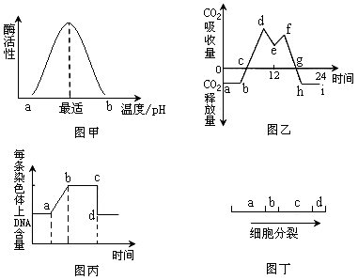
A．图甲，在a、b两点，酶的空间结构改变，活性明显降低直至失活
B．图乙，de段光合速率小于呼吸速率
C．图丙，造成cd段下降的原因是着丝点分裂，姐妹染色单体分开
D．图丁，观察分生组织细胞染色体数目应该找b阶段的细胞
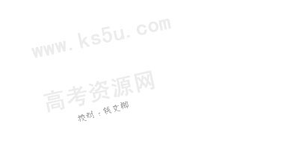
三、非选择题（本题包括11小题，共182分）
26．（16分）兴奋剂是国际体育界对所有违禁药物的总称，包含种类很多，常用兴奋剂有雄性激素及其衍生物、促红细胞生成素(EPO)等。EPO作为一种糖蛋白激素，能够刺激骨髓造血功能，机理如图1所示，图2是人体细胞模式图。请回答下列相关问题：
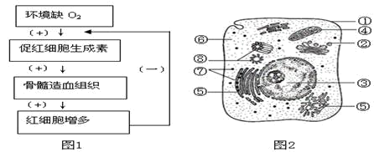
（1）雄性激素及其衍生物类兴奋剂的化学本质是 ，男性运动员长期服用此类兴奋剂会使血液中雄性激素含量过高，从而 下丘脑和垂体的活动，导致相关激素（如促性腺激素等）的分泌量 ，进而引起自身雄激素分泌异常，严重时甚至会导致性腺萎缩。
（2）与促红细胞生成素（EPO）合成和分泌有关的具有膜结构的细胞器有 （用图2 中的数字表示），EPO的受体是一种膜蛋白，负责合成EPO受体的非膜性细胞器是 （用图2中的数字表示）
（3）由图1可知，促红细胞生成素（EPO）能够增强骨髓造血干细胞的活动，从而增加血液中红细胞的数量，促进机体细胞进行 呼吸提供能量。运动员长期注射EPO会使机体血液中血浆比例相对减小，从而影响内环境的 。
（4）兴奋剂的检测有尿样检测和血液检查两种取样方式，对EPO的检测适用于 检查。
27．（16分）优质彩棉是通过多次杂交获得的品种，其自交后代常出现色彩、纤维长短和粗细等性状遗传不稳定的问题。请分析回答：
（1）彩棉自交后代性状遗传不稳定的问题遗传学上称为 现象，欲解决此问题理论上可通过 方式，快速获得纯合子。
（2）下图是研究人员在实验过程中诱导染色体数目加倍时的实验处理和结果，本探究实验的自变量是 ，实验效果最好的实验处理是 。
（3）欲检测染色体数目已加倍的植株是否为纯合子，在实践中可采用的最简便方法是 。
（4）经实验研究得知彩棉中的纤维粗细性状由A和B两对非同源染色体上的基因共同控制，当A基因存在时植株表现为粗纤维性状，但B基因存在时会抑制A基因的表达。基因型分别为AABB和aabb的两纯合细纤维彩棉植株杂交，理论上F₂ 代彩棉植株在纤维粗细性状上的表现型及比例为 ，其中粗纤维植株中能稳定遗传的个体应占 。
（5）经研究发现优质彩棉中纤维长与短分别由一对等位基因中的D和d基因控制。已知一随机交配的彩棉种群中DD个体占40%，dd个体占20%，假设未来几年环境不会发生大的变化，则预计该种群的F₃中D基因的频率为 。
28．（16分）小麦植株进行光合作用和呼吸作用的最适温度分别为25℃和30℃。下图甲为小麦叶肉细胞中的部分代谢示意图；图乙是在CO₂浓度一定、环境温度为25℃、不同光照强度条件下测得的小麦叶片的光合作用强度。请据图分析回答问题。
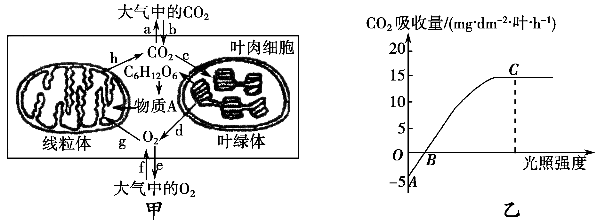
（1）当图甲中细胞有d过程发生而没有e过程发生时，该细胞处于的生理状态是 。若是d过程也不发生，则此时该细胞内进行的生理过程是(用化学反应式表示) 。
（2）在图乙中B点时，叶肉细胞中产生ATP的场所有 。C点时，该植物的总光合速率为 mg/(dm²·叶·h)。C点以后限制光合作用强度继续上升的主要环境因素是 。
（3）当植物缺镁时，B点将 (填“左移”或“右移”)。
（4）某同学以绿色植物叶片为材料，探究环境条件对细胞呼吸速率的影响，请帮助他提出一个探究的课题： 。需要特别注意的是，该实验需要在 条件下进行。
29．（16分）神经系统对内分泌功能的调节有甲、乙、丙三种方式，如图所示。请据图回答：
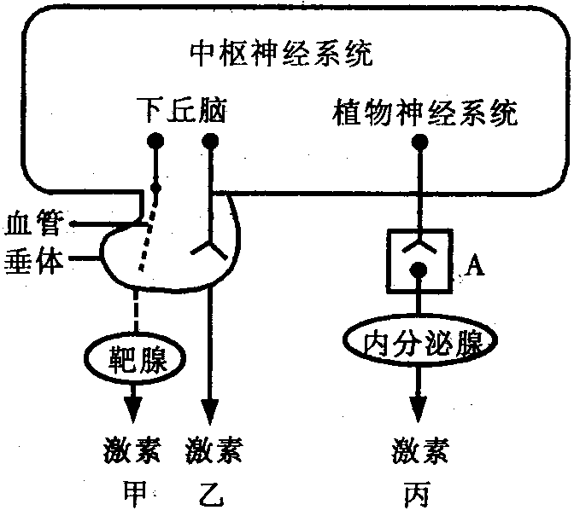
（1）若甲模式中，靶腺为肾上腺皮质，则中枢神经系统通过下丘脑分泌 激素到达垂体，调节垂体促肾上腺皮质激素的分泌，进而影响和调节肾上腺皮质的分泌，这种调节方式称为 。
（2）如果头部创伤导致图中乙模式的分泌激素消失，人患尿崩症，出现明显的多尿现象，说明此分泌激素是 。
（3）血糖升高，一方面可以直接刺激胰岛B细胞，引起胰岛素分泌增加；另一方面也可以通过丙模式调节分泌量，兴奋在A处的信号传递形式是 。
（4）为了验证甲状腺激素的生理作用，试以大白鼠的耗氧量和活动量为观察指标，根据给出的实验材料和用具，设计实验步骤，预测实验结果，并作出分析。
①材料和用具：大白鼠若干，甲状腺激素溶液，蒸馏水，灌胃器，耗氧量测定装置，小动物活动测定仪等。
(实验提示：给药途径为每日灌胃，给药剂量和仪器操作不作考试要求，室温恒定。)
②方法与步骤：
第一步： ，并分别用给出的仪器，测定与记录耗氧量和活动量。
第二步：每日用灌胃器给予甲组鼠灌胃甲状腺激素溶液，给予乙组鼠 。
第三步：在 的环境中饲养一段的时间，测定与记录甲、乙组鼠的耗氧量和活动量。
③结果预测与分析：
a.未给甲状腺激素时，经测定发现甲、乙两组鼠的耗氧量和活动量相近。
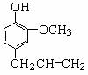
b.给甲组鼠甲状腺激素后， 。
30．（16分）丁香子酚的结构简式如图：
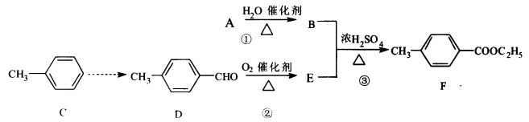
丁香子酚的一种同分异构体：对—甲基苯甲酸乙酯（F）是有机化工原料，用于合成药物的中间体。某校兴趣小组提出可以利用中学所学的简单有机物进行合成，A的产量标志着一个国家石油化工发展水平。其方案如下：w W w . x K b 1.c o M
- 写出丁香子酚的分子式 ，1mol该物质完全燃烧需消耗 molO₂，含有氧官能团的名称分别是：醚键和 。
- 指出化学反应类型：① ；② 。
（3）下列物质不能与丁香子酚发生反应的是 （填序号）。
a.NaOH溶液 b.NaHCO₃溶液 c.Br₂的四氯化碳溶液 d.乙醇
（4）写出反应③的化学反应方程式： 。
（5）写出符合下列条件的E的同分异构体： 。（只答其中一种即可）
ⅰ含有苯环；
ⅱ能够发生银镜反应
ⅲ能发生水解反应且水解产物与FeCl₃显紫色
31．（16分）（一）在容积可变的密闭容器中，由CO和H₂合成甲醇CO（g）+2H₂（g）CH₃OH（g），CO在不同温度下的平衡转化率与压强的关系如下图所示。
（1）该反应的平衡常数表达式为K= ，250℃、0.5×10⁴kPa下的平衡常数 300℃、1.5×10⁴kPa下的平衡常数（填“＞”、“＜”或“＝”）。
（2）工业实际生产中，该反应条件控制在250℃、1.3×10⁴kPa左右，选择此压强而不选择更高压强的理由是 。
（3）在上图中画出350℃时CO的平衡转化率随压强变化的大致曲线。
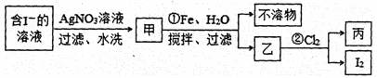
（二）（1）用下列流程制取少量碘单质：
步骤①的离子方程式为 ，在该步骤中，加入100mL水和足量的铁粉，充分搅拌，当消耗1.4gFe时，悬浊液中的c(Ag⁺)= 。[假设实验过程中溶液体积不变；此温度下K_{sp}（AgI）=8.3×10⁻¹⁷]
（2）I₂O₅是白色粉末状固体，可用作氧化剂使H₂S、CO、HC1等氧化，在合成氨工业中常用I₂O₅来定量测量CO的含量。已知：2I₂(s)+5O₂(g)＝2I₂O₅(s) ΔH＝-75.56kJ•mol^{－1} 2CO(g)+O₂(g)＝2CO₂(g) ΔH＝-566.0kJ•mol^{－1}
写出CO（g）与I₂O₅（s）反应析出固态I₂的热化学方程式：X| k |B | 1 . c|O |m
。
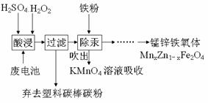
32．（16分）（一）电解饱和食盐水的阳极产物是 （写化学式）。
（二）废旧锌锰电池回收处理，既能减少它对环境的污染，又能实现废电池的资源化利用。
（1）回收二氯化锰。将废旧锌锰电池处理，得到含锰混合物，向该混合物加入浓盐酸并加热，试写出MnO(OH)与浓盐酸反应的化学方程式： 。
（2）萃取法回收锰离子。实验室萃取操作中使用的玻璃仪器是 。
（3）制备锰锌铁氧体。锰锌铁氧体可用作隐形飞机吸收雷达波的涂料。一种以锌锰废
电池为原料制备锰锌铁氧体的主要流程如下：
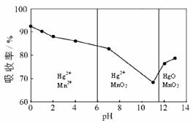
①除汞时，铁粉的作用是___ ____（填“氧化剂”或“还原剂”或“吸附剂”）。
在不同pH下，KMnO₄溶液对Hg的吸收率的影响及主要产物如下图。
②据图说明pH对Hg吸收率的影响规律
③在强酸性环境下Hg的吸收率高的原因可能是 。
（4）锰回收新方法。向含锰混合物加入一定量的稀硫酸、稀草酸，并不断搅拌至无气泡为止。其主要反应为：
2MnO(OH)+ MnO₂+2H₂C₂O₄ +3H₂SO₄ = 3MnSO₄+ 4CO₂↑+6H₂O
①每1molMnO₂参加反应时，共有 mol电子发生转移。
②新方法的优点是 （答1点即可）。
33．（16分）某研究小组在实验室中以铜粉（含铁粉5％以上）为原料制取胆矾（CuSO₄·5H₂O）并检测其纯度。本题限选试剂：3 mol·L^{－1} H₂SO₄、浓硝酸、3%H₂O₂、0.2mol·L^{－1} NaOH、20% KSCN。有关物质溶解度如下表（单位：g/100gH₂O）。
温度/℃ | 0 | 20 | 40 | 60 | 80 | 100
CuSO₄ | 14.3 | 20.7 | 28.5 | 40.0 | 55.0 | 75.4
Cu(NO₃)₂ | 81.8 | 124.8 | 163.1 | 181.8 | 207.8 | 247.3
（1）在答题卡上补充完成制取胆矾的实验方案。
实验步骤 | 预期现象
步骤1：除铁。将铜粉置于烧杯中，
_ _。
步骤2：溶解。将步骤1得到的铜粉置于烧杯中，
_ 。
步骤3：结晶。将步骤2所得溶液蒸发浓缩至液面有晶膜出现，冷却至室温，过滤得粗产品。
（2）完成步骤1后，检验铜粉中的铁是否除净的实验操作是
。
（3）若胆矾中含有少量Cu(NO₃)₂·3H₂O，测定其中CuSO₄·5H₂O的含量，实验步骤如下：称量胆矾样品的质量为m₁，加水溶解，滴加足量BaCl₂溶液，充分反应后过滤，将滤渣烘干、冷却，称得其质量为m₂。样品中CuSO₄·5H₂O的质量分数为 （列出算式。化学式量：CuSO₄：160 CuSO₄·5H₂O：250 Cu(NO₃)₂·3H₂O：242 BaSO₄：233）
（4）该研究小组欲在室温下配制5.0mol·L^{－1}的CuSO₄溶液，其目的 （填“能”或“不能”）达到。
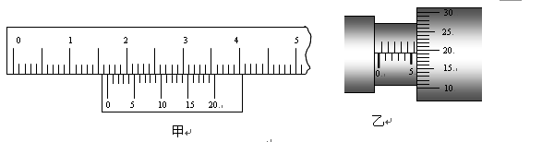
34（18分）（1）①读出下面图中游标卡尺与螺旋测微器的读数, 游标卡尺读数为 mm，螺旋测微器读数为 mm。X| k |B | 1 . c|O |m
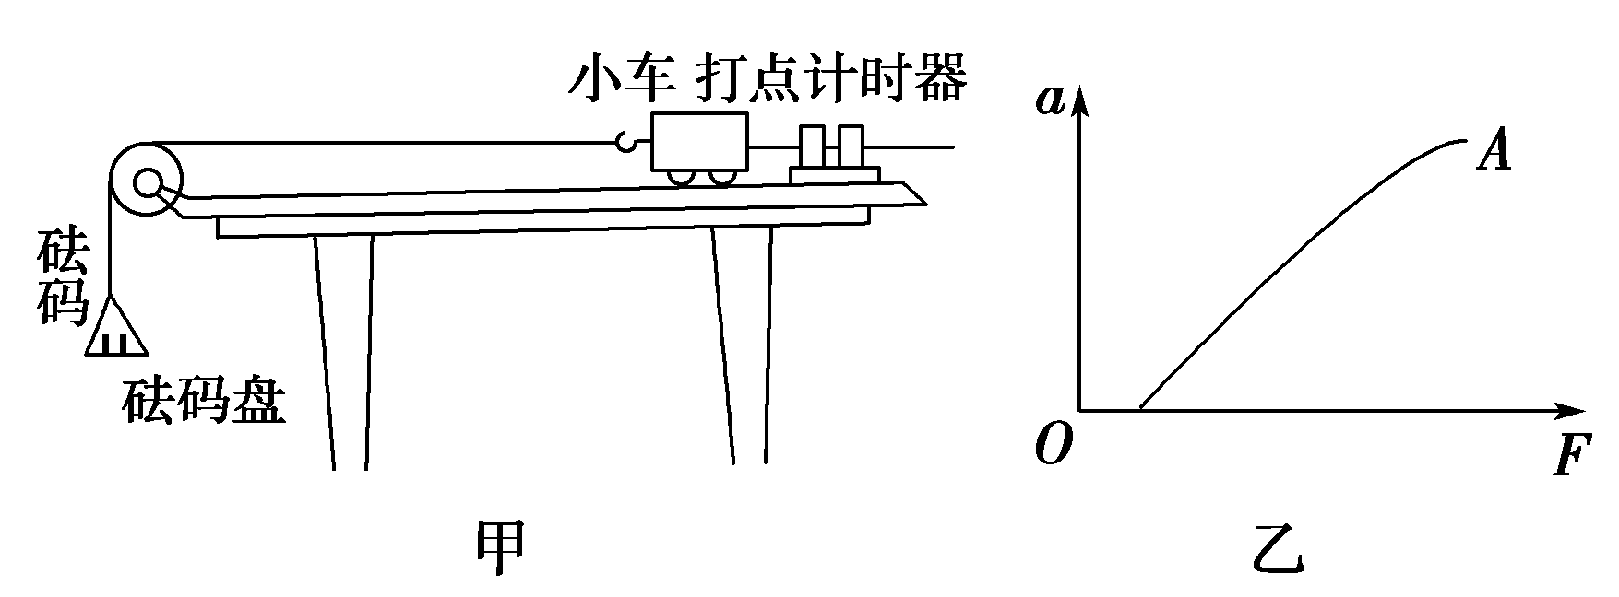
②在“验证牛顿第二定律”的实验中，实验装置如图甲所示，有一位同学通过实验测量作出了图乙中的A图线．试分析:
A图线不通过坐标原点的原因是 _；
A图线上部弯曲的原因是 ．
（2）标有“6V，1.5W”的小灯泡，测量其0—6V各不同电压下的实际功率，提供的器材除导线和开关外，还有：
A．直流电源6V（内阻不计）
B．直流电流表0-3A（内阻0.1Ω以下）
C．直流电流表0-300mA（内阻约为5Ω）
D．直流电压表0-15V（内阻约为15kΩ）
E．滑动变阻器10Ω，2A
F．滑动变阻器1kΩ，0.5A
①实验中电流表应选用 ，滑动变阻器应选用 。（序号表示）
②在虚线方框图中画出电路图。
35．（18分） 如图所示，斜面倾角为45°，从斜面上方A点处由静止释放一个质量为m的弹性小球，在B点处和斜面碰撞，碰撞后速度大小不变，方向变为水平，经过一段时间在C点再次与斜面碰撞。已知AB两点的高度差为h，重力加速度为g，不考虑空气阻力。求：

（1）小球在AB段运动过程中重力做功的平均功率P；
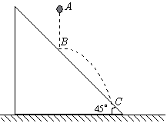
(2)小球落到C点时速度的大小。

w W w . x K b 1.c o M

36．（18分） 一质量为m=6kg带电量为q= -0.1C的小球P自动摩擦因数u=0.5倾角θ=53°的粗糙斜面顶端由静止开始滑下，斜面高h=6.0m，,斜面底端通过一段光滑小圆弧与一光滑水平面相连。整个装置处在水平向右的匀强电场中,场强E=200N/C，忽略小球在连接处的能量损失，当小球运动到水平面时，立即撤去电场。水平面上放一静止的不带电的质量也为m的1/4圆槽Q，圆槽光滑且可沿水平面自由滑动，圆槽的半径R=3m,如图所示。（sin53°=0.8 ，cos53°=0.6 ，g=10m/s2 。）
（1）在沿斜面下滑的整个过程中,P球电势能增加多少？
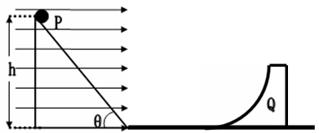
（2）小球P运动到水平面时的速度大小。
（3）试判断小球P能否冲出圆槽Q。

2012-2013年度12月六校联考理科综合试题
生物参考答案
选择题：1-6 DBCCDB 24．AB 25．CD
26．（每空2分，共16分）（1）脂质 抑制 减少
（2）⑤②④ ⑦ （3）有氧 稳态 （4）血液
27．（每空2分，共16分）
（1）性状分离 单倍体育种 （2）秋水仙素浓度和实验时间 0.05%秋水仙素，处理12小时
（3）连续自交 （4）粗纤维：细纤维=3:13 1/3 （5）60%
28．（每空2分，共16分）
（1）光合作用强度小于或等于呼吸作用强度 新 课 标 第 一 网
6O₂＋C₆H₁₂O₆＋6H₂O――→6CO₂＋12H₂O＋能量
（2）细胞质基质和线粒体、叶绿体 20 CO₂浓度 （3）右移
（4）探究温度(O₂浓度)对细胞呼吸速率的影响 黑暗
29．（每空2分，共16分）
（1）促肾上腺皮质激素释放激素 神经－体液调节（神经调节和体液调节）
（2）抗利尿激素 （3）电信号→化学信号→电信号 （4）②方法与步骤：
第一步：将生理状态一致的成年雄性大白鼠平均分为两组，分别标号为甲组和乙组
第二步：灌胃等量的生理盐水
第三步：相同且适宜
③结果预测与分析：
b．其耗氧量和活动量均大于乙组鼠。结果表明甲状腺激素能促进新陈代谢，加速体内物质的氧化分解，提高神经系统的兴奋性，从而使动物的耗氧量和活动量增加。

化学参考答案
选择题：7-11 CABDDC 22．AD 23．BD
30．（16 分）
（1）C₁₀H₁₂O₂；、12、（酚）羟基 、（6 分,各2 分）X| k |B | 1 . c|O |m
（2）① 加成反应； ② 氧化反应 （2分,各1分） （3）b、d （2 分）
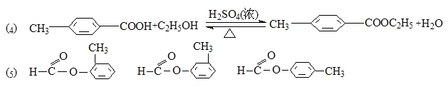
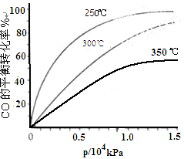
31（一）（1）（2分）， ＞（2分）
（2）在1.3×10⁴kPa下，CO的转化率已经很高，如果增加压强CO的转化率提高不大，而生产成本增加，得不偿失。（3分）
（3）（3分）
（二）（1）Fe + 2AgI ＝ 2Ag + 2I⁻ + Fe²⁺ （2分） 1.7×10⁻¹⁶ mol•L^{－1} （2分）
（2）5CO(g) + I₂O₅(s) ＝ 5CO₂(g)+I₂(s) ΔH＝-1377.22kJ•mol^{－1} （2分）
32.（一）Cl₂（2分）
（二）（1）2MnO(OH)+6HCl 2MnCl₂ + Cl₂↑+ 4H₂O （2分）
（2）分液漏斗（2分） （3）①还原剂（2分） ②随pH的升高汞的吸收率先降低后增加（2分）新|课 | 标|第 |一| 网
③KMnO₄在酸性条件下氧化性强（或其它合理答案）（2分） （4）① 4（2分）
②工艺流程简单；生成CO₂和H₂O不影响MnSO₄纯度； 反应过程无有毒有害物质生成，不造成二次污染；废物资源化等（答对一点即给2分）
33．（16分）（1）
实验步骤 | 预期现象
步骤1：加入足量3 mol·L^{－1} H₂SO₄，充分反应后过滤，充分洗涤滤渣。 | 有无色气泡产生，溶液由无色变成浅绿色。
步骤2：加入适量3 mol·L^{－1} H₂SO₄，再缓慢、分批地加入浓HNO₃，边加边搅拌直至铜粉完全溶解。 | 有红棕色气体产生，溶液由无色变成蓝色。
步骤1：（满分4分。4个得分点，得分点不株连）
第一个得分点1分：足量H₂SO₄
第二个得分点1分：分离出铜粉并洗涤（不完整不给分）
第三个得分点1分：有无色气泡产生
第四个得分点1分：溶液由无色变成浅绿色
步骤2：（满分4分。4个得分点，得分点不株连）
第一个得分点1分：正确选择试剂H₂SO₄和HNO₃（H₂SO₄和HNO₃的加入顺序不作要求。若只选了H₂SO₄或只选了HNO₃，得0分；若用H₂SO₄和H₂O₂组合溶解铜粉，得1分。用铜粉灼烧氧化的方法，步骤2得0分）
第二个得分点1分：采取合理措施控制试剂的用量并使反应温和进行
第三个得分点1分：有红棕色气体产生
第四个得分点1分：溶液由无色变成蓝色（若用H₂SO₄和H₂O₂组合溶解铜粉，由于无红棕色气体生成，该得分点为2分）
（2）取少量铜粉于试管中，加入少量3 mol·L^{－1} H₂SO₄溶液，充分振荡后取上层溶液于另一试管中，滴加少量3%H₂O₂溶液，再滴加几滴20%KSCN溶液。（4分）
（4个得分点，得分点不株连。除注明外其他试剂用量不作要求）
第一个得分点1分：加H₂SO₄溶解可能存在的铁粉
第二个得分点1分：分离溶液和铜粉
第三个得分点1分：加入氧化剂H₂O₂（若用HNO₃而未强调少量，不给分）
第四个得分点1分：加入KSCN
（3）250m₂/233m₁ （2分） （4）不能 （2分）

物理参考答案
- 单项选择题：13-16 DDAB
- 双项选择题：
题号 | 17 | 18 | 19 | 20 | 21
答案 | BD | BD | BC | AC | CD

- 非选择题：
34(1)①游标卡尺读数为 16.60 m m（3分）。
螺旋测微器读数为 5.693 mm（3分）。(5.692-5.696)cm.
②没有平衡摩擦力或摩擦力平衡不够；
未满足拉车的钩码质量远小于小车质量．
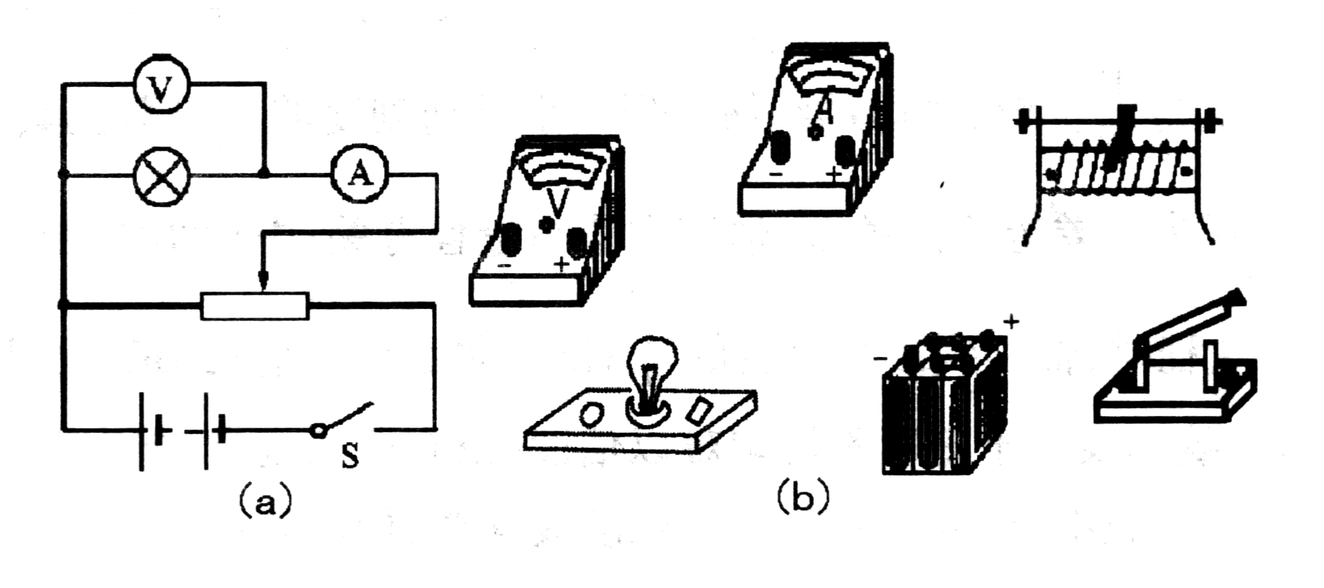
（２）①C 2分; E 2分
②如图所示
电流表外接法 2分 分压电路 2分
35.解析：(1)AB过程：重力做功 ①（2分）
h= ②（2分）
平均功率P= ③（2分）
由①②③得 ④（2分）
(2) 设BC间的水平位移为s,初速度为
⑤（2分）
由于倾角为45⁰，平抛运动的竖直位移也为s
S= ⑥（2分）
₂ ⑦（2分）
全过程：末速度为
⑧ （2分）
由以上各式得： ⑨（2分）
36. 解析：（1）在整个过程中,电场力对P球做功为：
（2分）
（2分）
(2)根据受力分析可知，斜面对P球的支持力为：
（2分）
根据动能定理得：
（2分）
（2分）
(3)设当两者速度相等时，小球上升的高度为H，
根据水平方向动量守恒得：（2分）
（2分）
根据机械能守恒得：
（2分）
代入已知数据得：H=0.625m<R, 所以小球没有冲出圆槽。（2分）

新课 标第 一 网
http://www.xkb1.com
w W w .x K b 1.c o M
新 课 标 第 一 网

